
吉林大学继续教育
汽车检测与维修专业
实习手册

学生姓名 学习中心
实习单位
年级 学号
实习起止时间

年 月 日
实习守则
实习是继续教育教学过程中的重要实践性教学环节。实习的目的在于开阔学生的视野，使学生将所学知识及技能应用于岗位实践，熟悉自己将要从事的行业运行情况，较全面地获得本专业生产实际中最常用的技术知识、管理知识和实际操作技能；提高学生的职业素质和独立工作能力，激励学生的敬业、创业精神，为就业做好心理准备，为毕业后走向工作岗位打下扎实的基础。因此，在实习中要努力做到：
1．认真学习实习的有关管理规定，明确实习目的，端正实习态度；
2．严格遵守实习单位的各项规章制度和实习单位的作息时间，服从领导，听从分配，接受指导教师的指导，按照实习大纲认真完成实习任务；
3．主动与学习中心指导教师保持联系，保持通讯工具的畅通；
4．认真做好实习期间的安全保卫及清洁卫生工作。爱护公物，节约水电。强化职业道德意识，爱岗敬业，遵纪守法，维护实习秩序和社会安定。不做有损企业形象和学校声誉的事情，做一名诚实守信的实习学生；
5．生活严谨，作风正派、尊重他人，关心他人；谦虚谨慎，勤学好问；
6．认真做好实习现场工作记录，为撰写实习报告积累资料，为实习考核提供依据；
7．实习结束后，独立完成实习报告；
8．按照实习计划和各岗位特点，安排好自己的学习、工作和生活，按时按质完成各项实习任务；
9．树立高度的安全防范意识，牢记“安全第一”，严格遵守操作规程和劳动纪律。在实习期间，动用实习单位的器物，应征得有关部门的同意；实习结束，要归还借物。若不慎损坏器物，要及时汇报，并妥善给以赔偿；
10．严格遵守实习单位的考勤要求，特殊情况需请假时应征得实习单位的批准，并及时向学习中心指导教师报告；
11．实习期内如需变更实习单位，须征得学习中心指导教师同意并取得原实习单位的谅解。擅自离开实习单位的，严格按照学籍管理的有关规定处理，期间发生的一切问题由学生本人负责；
12．发生的重大问题，要及时向实习单位和学习中心带队教师报告；
13．对严重违反实习纪律，被实习单位终止实习或造成恶劣影响者，实习成绩按不及格处理；对违反实习纪律的学生，指导教师应当进行批评教育。拒不听从教育、态度恶劣者，可停止该生的实习。在实习期间有违纪、违法行为或有损学校形象及声誉者，经查实后，除整个实习课程视为不合格外，还将按学校有关规定予以处分；
14．无故不按时交实习报告或其它规定的实习材料者，实习成绩按不及格处理，不予评定实习成绩。
实习周记
时 间 | 月 日-- 月 日 | 实习单位 |  | 实习部门
实习岗位 |  | 实习项目 |  | 指导教师
工 作 内 容
收 获 与 体 会
第一周

注：记录内容应包括任务描述、要求，指导教师讲解、示范内容，操作步骤及工作过程中遇到的问题，任务完成情况，收获及体会等。

实 习 周 记
时间 | 月 日 月 日 | 实习单位 |  | 实习部分
实习岗位 |  | 实习项目 |  | 指导教师
工 作 内 容
收 获 与 体 会
第二周

注：记录内容应包括任务描述、要求，指导教师讲解、示范内容，操作步骤及工作过程中遇到的问题，任务完成情况，收获及体会等。

实 习 周 记
时 间 | 月 日-- 月 日 | 实习单位 |  | 实习部门
实习岗位 |  | 实习项目 |  | 指导教师
工 作 内 容
收 获 与 体 会
第三周

注：记录内容应包括任务描述、要求，指导教师讲解、示范内容，操作步骤及工作过程中遇到的问题，任务完成情况，收获及体会等。

实 习 周 记
时 间 | 月 日-- 月 日 | 实习单位 |  | 实习部门
实习岗位 |  | 实习项目 |  | 指导教师
工 作 内 容
收 获 与 体 会
第四周

注：记录内容应包括任务描述、要求，指导教师讲解、示范内容，操作步骤及工作过程中遇到的问题，任务完成情况，收获及体会等。

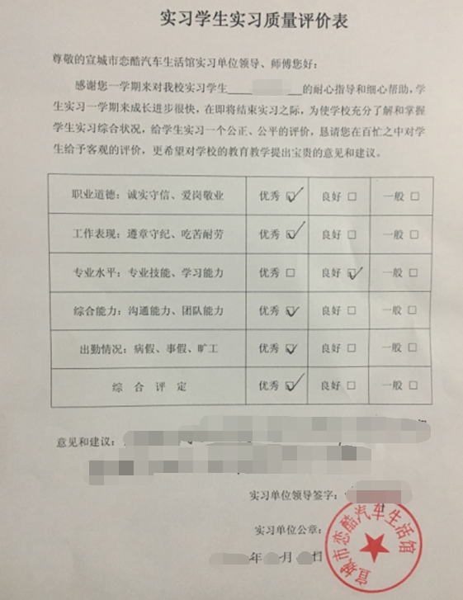

汽车检测与维修实习报告

对本次实习的实习总结，包括实习项目实习心得等内容

